К ситуации в Иране
2020-01-10
9 мин. на чтение
Иран в ответ на убийство генерала Касема Сулеймани нанёс ракетный удар по двум военным базам США в Ираке.
Соединённые Штаты, по традиции, сели на свой не раз уже объезженный конёк «борьбы с международным терроризмом», представляя Сулеймани (а с ним и весь Иран) воплощением зла, настоящим дьяволом, несущим разрушение и смерть по всему ближневосточному региону.
Иран, в свою очередь, так же воспользовался моментом для нагнетания военного психоза в обществе и оправдания экспансионистских авантюр режима аятолл в Сирии, Ливане, Йемене и Ираке.

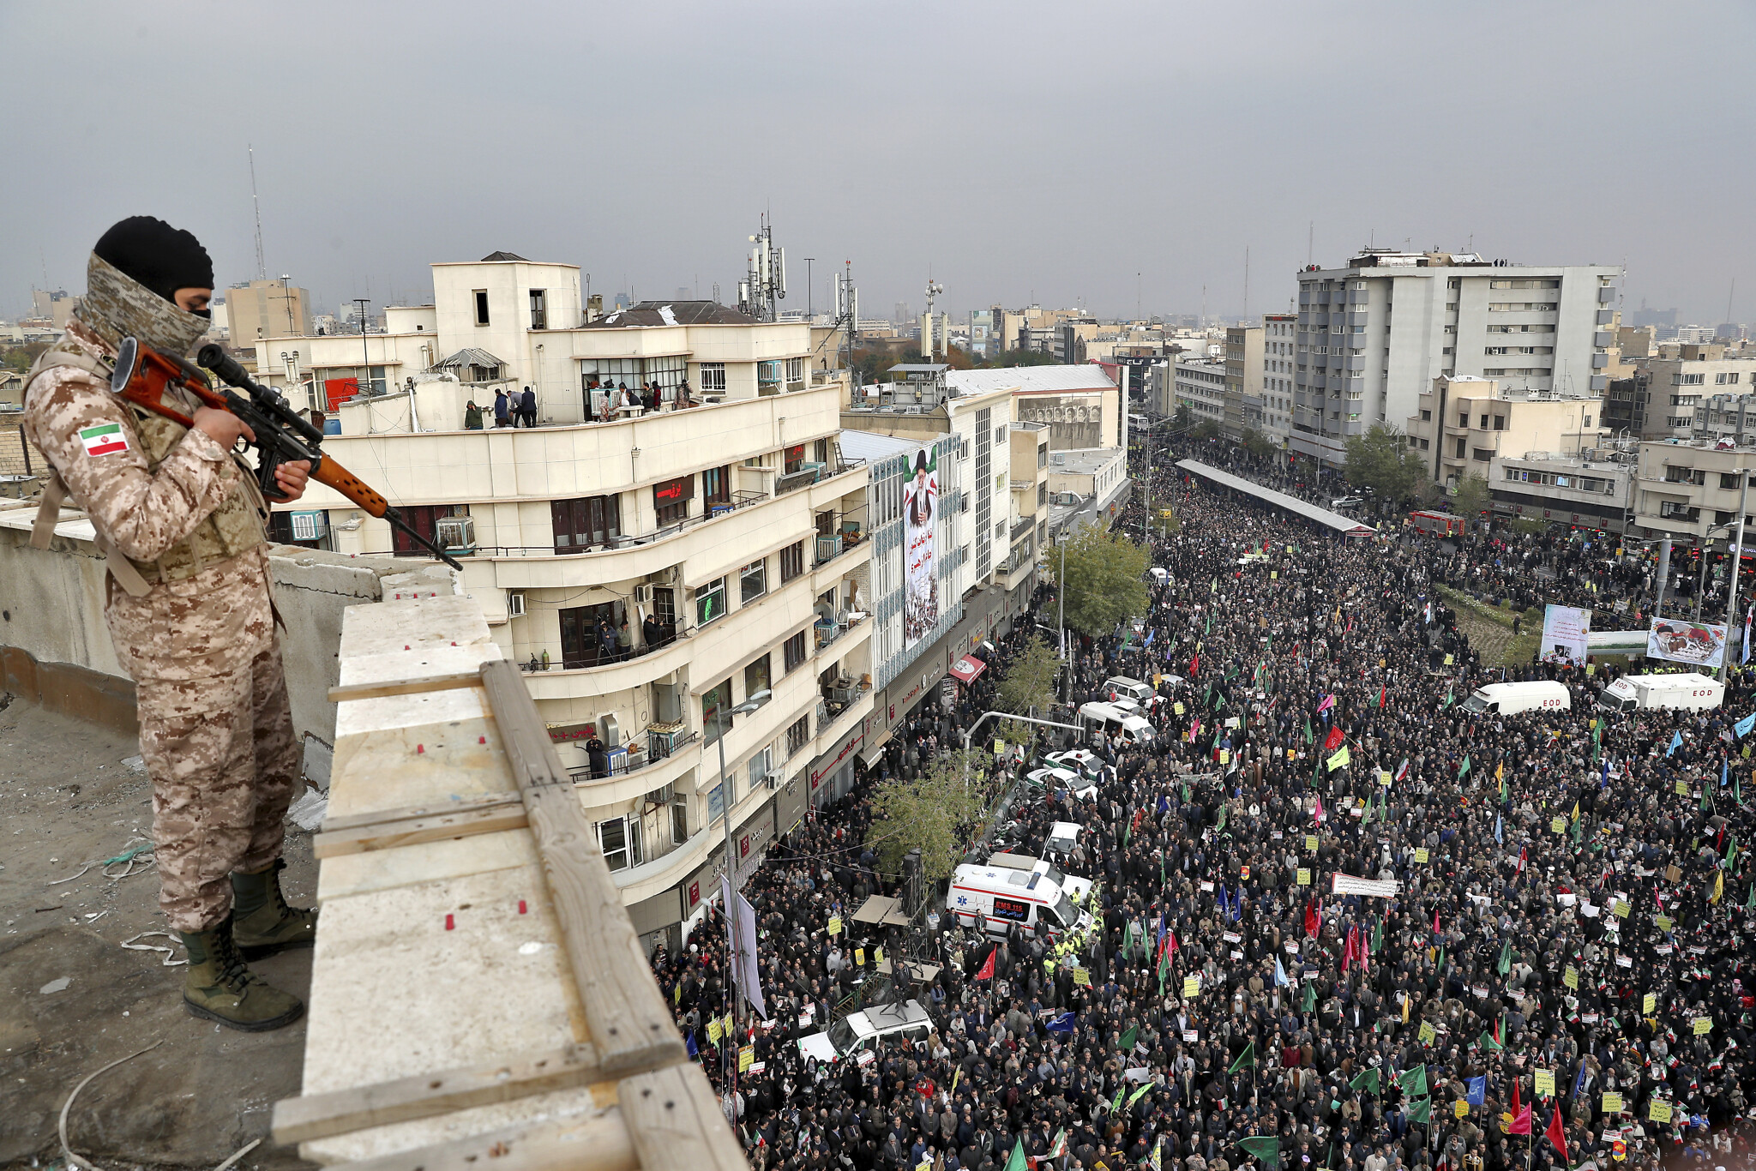
«Мученическая гибель» одной из ключевых фигур “Корпуса стражей исламской революции” играет сегодня весьма положительную роль в деле успокоения стремительно нищающего иранского общества, чей протест против реакционного полуфашистского режима ещё два месяца назад был сурово подавлен, в результате чего более тысячи человек погибли и около 9 тысяч были брошены за решётку.
Нужно особо отметить, что, несмотря на публичное противостояние между Ираном и Соединёнными Штатами, несмотря на громкие крики аятолл об «оккупантах», именно Иран уже довольно долгое время наряду с американцами и их союзниками несёт добровольную ответственность за защиту и поддержание марионеточного антинародного правительства Ирака, которое совсем недавно (октябрь 2019), под непосредственным нажимом иранских «советников», отличилось жестоким подавлением массовых экономических протестов населения, закончившихся гибелью около 500 человек.
Таким образом, мы можем смело отбросить прочь механическую схему, в которой «злой» (или «добрый») американский империализм противостоит «доброй» (или «злой») исламской республике. Потому что подобный подход не отражает всего богатства палитры взаимоотношений между капиталистическими государствами эпохи империализма. На примере США и Ирана мы можем видеть не только яростное противостояние, но и столь же тесное взаимодействие (например, по вопросу ограбления иракского народа); причём вся эта картина межимпериалистических взаимоотношений «обогащается» влиянием со стороны других империалистических держав (Китая, России, Саудовской Аравии, Турции), что делает анализ конкретной ситуации крайне трудоёмким.
Безотносительно того, приведёт ли данный инцидент к масштабным последствиям или нет, можно с определённостью сказать следующее.

Уже не вызывает сомнения тот факт, что перед нами – очередной акт прелюдии к новой мировой империалистической войне, к которой буржуазия планомерно и последовательно подводит человечество.
Точно так же, как первые залпы Первой мировой войны 1914-18 гг. прозвучали в Китае, Марокко, Ливии, Эфиопии и на Балканах ещё в 1911-12 гг.; точно так же, как первые выстрелы Второй Мировой были сделаны на китайском мосту Лугоу и во всё той же Эфиопии в 1935-37 гг.; точно так же и сегодня огонь будущей мировой войны потихоньку разгорается в Африке, на Ближнем Востоке, в Латинской Америке.
На неизбежность таких войн при империализме – высшей стадии капитализма, в которую всем нам «повезло» жить, – указал ещё Ленин в своём одноимённом труде «Империализм как высшая стадия капитализма».
И причина этих войн кроется не в особой кровожадности капиталистов и не в произволе сумасшедших тиранов, развязывающих войны между народами, а в самой сущности частнособственнической системы капитализма.
Системы, основанной на отчаянной конкуренции между капиталистами, группами капиталистов и государствами, находящимися под контролем капиталистического класса. В определённых условиях у империалистов просто не остаётся никакого выхода для разрешения назревших противоречий, кроме силы, т.е. трансформации «мирной» конкуренции в прямое военное столкновение.
Поэтому все фантазии буржуазных гуманистов насчёт того, что современные «цивилизованные люди» будто бы могут избегать масштабных конфликтов, несущих горе, смерть и разрушения, по своей сути абсурдны: отказ капиталистических воротил, определяющих политику всех без исключения современных государств, от войны равносилен отказу от конкуренции вообще, ибо война – есть продолжение конкурентной борьбы иными, зачастую довольно эффективными (с точки зрения капиталистов) методами.

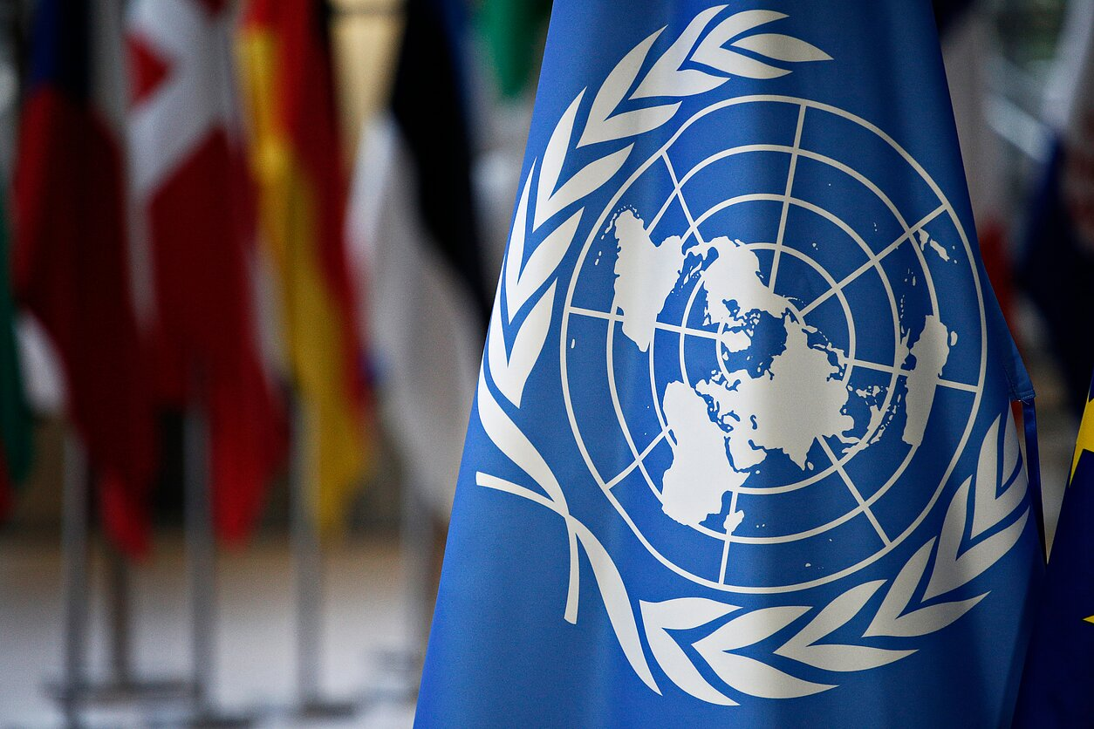
Более того, создание и деятельность таких организаций, как Лига Наций и её наследницы – Организации Объединенных Наций, призванных недопустить разгорание новых вооруженных конфликтов международного характера, лишь подтвердили то, что подобные инициативы класса буржуазии, направленные на обеспечение «мирного развития и сосуществования» при капитализме – лишь краткие «передышки» между войнами. Никакие президенты, представители правительств или лауреаты нобелевских премий, члены различных международных организаций, договаривающиеся между собой «в интересах сохранения мира», реально не заинтересованы в мирном развитии. Подлинная цель всех этих «международных разрядок» – подготовка к неизбежной войне, стремление ослабить противника, укрепить собственные позиции посредством маневров, прикрытых фальшивым пацифизмом, т.е. оттянуть момент начала этой войны.

«Мирные союзы подготовляют войны и в свою очередь вырастают из войн, обусловливая друг друга, рождая перемену форм мирной и немирной борьбы из одной и той же почвы империалистских связей и взаимоотношений всемирного хозяйства и всемирной политики» (Ленин, Империализм как высшая стадия капитализма)
Поэтому столь же абсурдно уповать на «человеколюбие» капиталистов и их распорядителей в лице политических лидеров.
Война с её разрушением «излишних» средств производства и товаров, с её колоссальными возможностями обогащения и завоевания новых рынков сырья и сбыта, с открывающейся перспективой милитаризации труда (т.е. ещё большего ограбления трудящихся за счёт учреждения палочной, полурабской военной дисциплины), является надёжнейшим средством увеличения прибылей отдельных капиталистов и отдельных капиталистических групп.
Под этим ракурсом блекнут и обесцвечиваются сопровождающие войны картины страданий и гибели огромных масс людей. Тем более, что и в «естественном», «живом» виде эти люди волнуют буржуазию и буржуазное государство лишь в той мере, в какой они способны приносить прибыль.
Только силы, кровно заинтересованные в сохранении длительного и прочного мира между народами способны остановить войну. Единственной такой силой несомненно является пролетариат: именно его руками буржуазные группы дерутся между собой, именно на его плечи ложится основное бремя войны, именно пролетарии, калеча и убивая друг друга на полях межимпериалистических сражений, обеспечивают победу (и, самое главное – прибыль!) той или иной группировке монополистов, получая в награду почётные значки, фальшивые благодарности от высокопоставленных буржуазных деятелей и копеечные «премии за выслугу».
Именно эти и только эти «силы мира» способны остановить новую неизбежную мировую бойню, планомерно проводя линию на ликвидацию самой основы войны – капиталистической системы, – и самого главного её поджигателя – буржуазный класс.

«В действительности вопрос стоит так: или мы дадим себя убивать в интересах империалистской буржуазии или же мы будем систематически подготовлять большинство эксплуатируемых и самих себя к тому, чтобы ценой меньших жертв захватить банки, экспроприировать буржуазию, чтобы положить, вообще, конец и дороговизне и войнам» (Ленин, К постановке вопроса о защите Отечества)
К сожалению, сегодня этот «лагерь мира» ещё крайне слаб, дезорганизован и идеологически дезориентирован для того, чтобы сделать это.

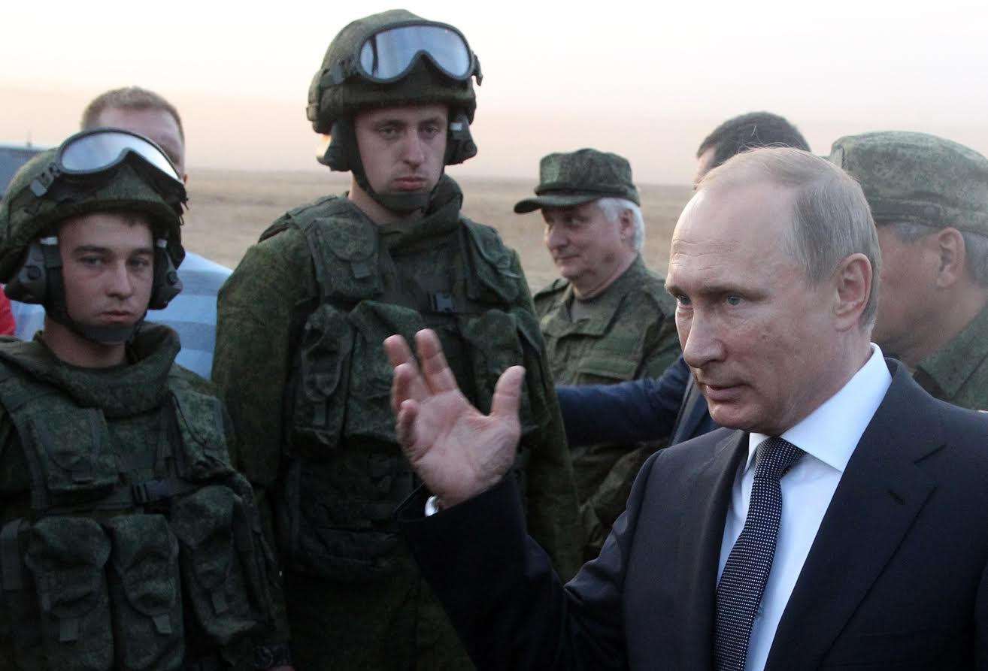
Больше того: осознавая опасность его консолидации, буржуазия всячески способствует деятельности в его рядах провокаторов, которые, кичась своими профессорскими регалиями и «верности идеям марксизма-ленинизма», насаждают идеи сплочения пролетариата вокруг своей «родной», «национальной» буржуазии в её борьбе с агрессивным «американским фашизмом на экспорт», окопавшимся в «мягком подбрюшье России терроризмом» и тому подобными фальшивыми мишенями, выдуманными самой буржуазией для оправдания собственной империалистической политики.
Между тем

«…характер войны … зависит не от того, кто напал и в чьей стране стоит «враг», а от того, какой класс ведет войну, какая политика продолжается данной войной. Если данная война есть реакционная империалистская война, т. е. ведомая двумя мировыми группами империалистской, насильнической, грабительской реакционной буржуазии, то всякая буржуазия (даже малой страны) превращается в участника грабежа, и моя задача, задача представителя революционного пролетариата, готовить мировую пролетарскую революцию, как единственное спасение от ужасов мировой бойни. Не с точки зрения «своей» страны я должен рассуждать (ибо это рассуждение убогого тупицы, националистского мещанина, не понимающего, что он игрушка в руках империалистской буржуазии), а с точки зрения моего участия в подготовке, в пропаганде, в приближении мировой пролетарской революции». (Ленин, Пролетарская революция и ренегат Каутский)
Сегодня мы с сожалением можем констатировать идеологическую и организационную слабость сил, способных остановить войну и ликвидировать саму основу империалистических войн.
Однако реальность открывает глаза даже самым непрошибаемым и упёртым апологетам капитализма: сегодня у таких людей ещё есть возможность временно укрыться от напирающей разрухи и нищеты, но завтра они уже не смогут спастись в своих уютных квартирах от сыплющихся на головы ракет, тотальной мобилизации и кровавой мясорубки.
Глядя на ситуацию, сложившуюся на Ближнем Востоке или в Африке, где разномастные империалисты, прикрывающиеся благородными целями борьбы с чем-то безусловно «плохим», выясняют отношения друг с другом, попутно разрушая города, уничтожая десятки тысяч простых людей и грозя перенести свою конфронтацию на более высокий уровень (с гораздо большим количеством убитых), простой россиянин должен понять, что вскоре на месте несчастных сирийцев, иракцев или ливийцев может оказаться и он сам.
Логика развития капитализма, выхода из тяжелейшего всеобщего кризиса и разрешения обострившихся до предела капиталистических противоречий, требует развязывания всё новых и новых межимпериалистических войн, которые вполне логично могут перерасти в глобальную схватку, ту самую Третью Мировую, в которой простому россиянину будет отведена роль безмолвно идущего на убой «пушечного мяса».
Поэтому перед лицом событий на Ближнем Востоке (да и не только там), перед очевидными фактами углубления всеобщего кризиса капитализма, перед опасностью развязывания буржуазией новых войн, грозящих катастрофой всему человечеству, единственным средством является борьба за организационное и идеологическое укрепление пролетариата, как основной «силы мира», борьба за установление социализма как единственного средства избежать новых войн, неотвратимых при капитализме.

